Технические требования к оформлению материалов для размещения в 2ГИС

Тип размещаемой информации | Технические требования | Образец информации | Описание позиции
КОНТЕКСТНЫЕ ПОЗИЦИИ
Баннер в рубрике | Размер: 270 на 32 пикселей  Формат: PNG-24, без прозрачности, анимация запрещена |  | Баннер останавливает на себе внимание потенциальных клиентов и заметно выделяет вас на фоне списка всех фирм рубрики.
Двойной баннер в рубрике | Размер: 270 на 64 пикселей  Формат: PNG-24, без прозрачности, анимация запрещена |  | Баннер увеличенного размера — останавливает на себе внимание потенциальных клиентов и заметно выделяет вас на фоне списка всех фирм рубрики.
Микрокомментарий в рубрику (ПК) | Объем: 70 символов (включая пробелы и знаки препинания) |  | Микрокомментарий — текстовый блок, акцентирует внимание на наличие комментария. Именно наличие микрокомментария укажет клиенту, что у вас есть конкретное предложение, с которым стоит ознакомиться.
Комментарий к фирме | Максимальный объем: 920 символов (включая пробелы и знаки препинания) |  | Комментарий позволяет объяснить клиенту, чем вы отличаетесь от всех конкурентов. Размещается без привязки к рубрикам.
Рекламная ссылка | Длина алиаса (отображаемой части ссылки) — не более 35 символов.  Длина всей ссылки — не более 1024 символов |  | Ссылка на внешний интернет-ресурс, содержащий информацию о компании, товаре, какой-либо акции и т. п. Располагается под ссылкой на сайт вашей компании и может вести как на определенные страницы, так и на другие источники. Текст ссылки может быть любым. Отображается во всех ваших рубриках. Размещается без привязки к рубрикам.
Объявление |  |  | Объявление — рекламный блок отображается в результатах поиска, в карточке организации-нерекламодателя и содержит предложение организации из той же сферы деятельности. Отображение рекламного блока в течение срока оказания Услуг, согласованного Сторонами в Бланке заказа на Размещение рекламы, осуществляется в Приложениях в соответствии с алгоритмом поиска, заданным в Продуктах 2ГИС, который может учитывать приобретенный Заказчиком приоритет, рубрики нахождения рекламируемого предприятия, расположение Заказчика относительно организации-нерекламодателя/потребителя и другие факторы. В результате чего Исполнитель не гарантирует отображение рекламного блока в Приложениях и его сроки.
Микрокомментарий в рубрике (API, Online) | Максимальный объем микрокомментария — 70 символов. |  | Микрокомментарий — это текстовый блок под названием компании, отображается в результатах поиска. Виден всем при закрытой карточке компании.
Микрокомментарий в рубрику (Mobile) | Максимальный объем микрокомментария — 70 символов. |  | Микрокомментарий — это текстовый блок под названием компании, отображается в результатах поиска. Виден всем при открытой карточке компании
Подключение баннера в рубрику (ПК) |  |  | Позволяет привлечь потенциальных клиентов к нескольким или всем направлениям вашей деятельности. Рекламный материал может быть отличным от рекламного материала в пакете. Таким образом, возможно создавать под рубрику индивидуальный материал, использовать правильный посыл. Подключается в рубрику, отличную от рубрики, выбранной в пакете «Всё включено».
Подключение двойного баннера в рубрику (ПК) |  |  | Позволяет привлечь потенциальных клиентов к нескольким или всем направлениям вашей деятельности. Рекламный материал может быть отличным от рекламного материала в пакете. Таким образом, возможно создавать под рубрику индивидуальный материал, использовать правильный посыл. Подключается в рубрику, отличную от рубрики, выбранной в пакете «Всё включено+».
Подключение микрокомментария в рубрику (ПК) | Максимальный объем микрокомментария — 70 символов. |  | Позволяет привлечь потенциальных клиентов к нескольким или всем направлениям вашей деятельности. Рекламный материал может быть отличным от рекламного материала в пакете. Таким образом, возможно создавать под рубрику индивидуальный материал, использовать правильный посыл. Подключается в рубрику, отличную от рубрики, выбранной в пакете Всё включено. Рекламный материал — это текстовый блок под названием компании, отображается в результатах поиска. Виден всем при закрытой карточке компании.
Подключение микрокомментария в рубрику (API, Online) | Максимальный объем микрокомментария — 70 символов. |  | Позволяет привлечь потенциальных клиентов к нескольким или всем направлениям вашей деятельности. Рекламный материал может быть отличным от рекламного материала в пакете. Таким образом, возможно создавать под рубрику индивидуальный материал, использовать правильный посыл. Подключается в рубрику, отличную от рубрики, выбранной в пакете «Всё включено» («Всё включено+», Всё включено). Рекламный материал — это текстовый блок под названием компании, отображается в результатах поиска. Виден всем при закрытой карточке компании.
Подключение микрокомментария в рубрику (Mobile) | Максимальный объем микрокомментария — 70 символов. |  | Позволяет привлечь потенциальных клиентов к нескольким или всем направлениям вашей деятельности. Рекламный материал может быть отличным от рекламного материала в пакете. Таким образом, возможно создавать под рубрику индивидуальный материал, использовать правильный посыл. Подключается в рубрику, отличную от рубрики, выбранной в пакете «Всё включено» («Всё включено+», Всё включено). Рекламный материал — это текстовый блок под названием компании, отображается в результатах поиска. Виден всем при открытой карточке компании.
Базовый приоритет (ПК, мобильная и онлайн-версии) |  |  | Базовый приоритет позволит стать выше всех нерекламодателей в выдаче одной выбранной рубрики в мобильной и онлайн-версии 2ГИС. Включает рекламный  маркер на карте, выделение короной в общей выдаче. В карточке фирмы в 2ГИС  будет отсутствовать реклама конкурентов.
Подключение базового приоритета (мобильная и онлайн-версии) |  |  | Подключение базового приоритета в рубрику, отличную от рубрики базового приоритета.
Приоритет в рубрике 1-50-го порядка для одинарного баннера в рубрике |  |  | Приоритет в рубрике позволяет разместить баннер, а, следовательно, и всю рекламную информацию, над общим алфавитным списком в выбранной рекламодателем рубрике. При ее открытии компанию рекламодателя будут видеть в числе первых! Приоритет особенно эффективен в случае, если в рубрике большое количество фирм, а название компании рекламодателя начинается с последних букв алфавита. Чем выше уровень приоритета, тем ваша компания выше в списке.
Приоритет в рубрике 1-50-го порядка для двойного баннера в рубрике |  |  | Приоритет в рубрике позволяет разместить двойной баннер, а, следовательно, и всю рекламную информацию, над общим алфавитным списком в выбранной рекламодателем рубрике. При ее открытии компанию рекламодателя будут видеть в числе первых! Приоритет особенно эффективен в случае, если в рубрике большое количество фирм, а название компании рекламодателя начинается с последних букв алфавита.
Приоритет в рубрике 1-25-го порядка для микрокомментария |  |  | Приоритет в рубрике позволяет разместить микрокомментарий, а, следовательно, и всю рекламную информацию, над общим алфавитным списком в выбранной рекламодателем рубрике. При ее открытии компанию рекламодателя будут видеть в числе первых! Приоритет особенно эффективен в случае, если в рубрике большое количество фирм, а название компании рекламодателя начинается с последних букв алфавита. Чем выше уровень приоритета, тем ваша компания выше в списке.
Объявление в рубрике (рубрика без рекламодателей), Объявление в рубрике (рубрика с рекламодателями), Объявление 1-20-го порядка в рубрике | Объем: заголовок 35 символов, текст 70 символов (включая пробелы и знаки препинания) |  | Это текстовый блок, состоящий из заголовка и основного текста. Всегда расположен над списком всех фирм определенной рубрики. В объявлении вы можете указать основное преимущество компании или информацию о проводимой акции, написать название вашей уникальной услуги или товара, либо прорекламировать конкретное направление вашей деятельности. В одной рубрике может быть только два рекламодателя с этой позицией. Рекламодатели меняются местами по очереди. Стоимость объявления определяется максимальным проданным приоритетом в рубрике.
Рекламная ссылка к фирме | Длина алиаса (отображаемой части ссылки) – не более 35 символов.  Длина всей ссылки – не более 1024 символов |  | Ссылка на внешний интернет-ресурс, содержащий информацию о компании, товаре, какой-либо акции и т. п. Располагается под ссылкой на сайт вашей компании и может вести как на определенные страницы, так и на другие источники. Текст ссылки может быть любым. Отображается во всех ваших рубриках. Размещается без привязки к рубрикам.
Двойная рекламная ссылка к фирме | Длина алиаса (отображаемой части ссылки) – не более 35 символов.  Длина всей ссылки – не более 1024 символов |  | Две ссылки на внешний интернет-ресурс, содержащий информацию о компании, товаре, какой-либо акции и т. п. Располагается под ссылкой на сайт вашей компании и может вести как на определенные страницы, так и на другие источники. Текст ссылки может быть любым. Отображается во всех ваших рубриках. Размещается без привязки к рубрикам.
Тройная рекламная ссылка к фирме | Длина алиаса (отображаемой части ссылки) – не более 35 символов.  Длина всей ссылки – не более 1024 символов |  | Три ссылки на внешний интернет-ресурс, содержащий информацию о компании, товаре, какой-либо акции и т. п. Располагается под ссылкой на сайт вашей компании и может вести как на определенные страницы, так и на другие источники. Текст ссылки может быть любым. Отображается во всех ваших рубриках. Размещается без привязки к рубрикам.
Дополнительная рубрика свыше 5 бесплатных |  |  | Комментарий или статья из рекламного пакета по умолчанию могут отображаться максимум в 5 бесплатных рубриках. Вы можете приобрести дополнительную рубрику свыше 5 бесплатных. Это рубрика, в которой будет отображаться комментарий или статья для усиления присутствия среди конкурентов в ваших других сферах деятельности.
Выгодные покупки с 2ГИС | Заголовок — до 70 символов; блок «Условия предоставления» — до 300 символов. Обязательно указать срок действия акции. |  | Ваши самые заманчивые предложения будут оформлены в виде купона, расположенного рядом с названием вашей компании в справочнике. Необходимо указать размер скидки, условия и сроки акции.
Логотип на карте во всех масштабах в одной рубрике | Размер:  - 75 на 75 пикселей;  - 110 на 50 пикселей;  - 125 на 30 пикселей  Размеры логотипов с обязательной информацией, требуемой ФЗ «О рекламе»:  - 75 на 90 пикселей;  - 110 на 61 пиксель;  - 125 на 54 пикселя;  - 125 на 70 пикселей (только для рекламодателей из медицинских рубрик).  Формат: PNG-24, прозрачность допустима, анимация запрещена |  | Мини-макет на карте в любом масштабе в одной рубрике 3-го уровня. Прикрепляется к зданию компании, отображается на карте при заходе в рубрики третьего уровня указанной рубрики 3-го уровня. Это указатель, по которому ваши клиенты видят месторасположение фирмы на карте. По щелчку на логотип открывается информация о компании в окне справочника. Логотип отображается на карте во всех возможных масштабах.  Размещается без привязки к рубрикам.
Рекламная статья | Объем: 1 лист  Размер до 120 Кб, ширина окна 750 пикселей (растягивание по ширине допустимо).  Высота неограниченна.  Формат: chm (HTML4, css3), анимация запрещена, без flash-элементов, без скриптов (Java, PHP и т. п.) |  | Рекламная статья до 120 Кб. Рекламная статья позволит не только рассказать о вас больше, но и показать, как выглядят ваши товары или услуги. Размещается без привязки к рубрикам.
МЕДИЙНО-КОНТЕКСТНЫЕ ПОЗИЦИИ
Контекстный модуль под окном справочника | Размер: 319 на 57 пикселей  Формат: PNG-24, без прозрачности, анимация запрещена |  | Баннер увеличенного размера, который видно сразу после выбора пользователем рубрики. На этой позиции может размещаться всего 1 рекламодатель. При клике на баннер раскроется карточка вашей компании.
Логотип на карте во всех масштабах в рубрике 1-го уровня, Логотип на карте в детальных масштабах во всех рубриках | Размер:  - 75 на 75 пикселей;  - 110 на 50 пикселей;  - 125 на 30 пикселей  Размеры логотипов с обязательной информацией, требуемой ФЗ «О рекламе»:  - 75 на 90 пикселей;  - 110 на 61 пиксель;  - 125 на 54 пикселя;  - 125 на 70 пикселей (только для рекламодателей из медицинских рубрик).  Формат: PNG-24, прозрачность допустима, анимация запрещена |  | Логотип на карте во всех масштабах в рубрике 1-го уровня: мини-макет, который прикрепляется к зданию компании, и отображается на карте при заходе в рубрики третьего уровня указанной рубрики 1-го уровня. Это указатель, по которому ваши клиенты видят месторасположение фирмы на карте. По щелчку на логотип открывается информация о компании в окне справочника. Логотип отображается на карте во всех возможных масштабах. Размещается без привязки к рубрикам.  Логотип на карте в детальных масштабах во всех рубриках: мини-макет, который прикрепляется к зданию компании. Это указатель, по которому ваши клиенты видят месторасположение фирмы на карте. По щелчку на логотип открывается информация о компании в окне справочника. Логотип отображается на карте в детальных масштабах. Такой логотип появляется на карте в детальных масштабах, когда четко читаются названия улиц и номера домов (соответствует верхней половине масштабной линейки, которая расположена в левом верхнем углу карты). В обзорных масштабах (район, город) логотип не виден. Размещается без привязки к рубрикам.
Медийно-контекстный баннер, Медийно-контекстный баннер VIP | Размер: 392 на 64 пикселя  Формат: HTML5  Вес: до 950 Кб  Не более 2 кадров (третий кадр используется только для информации, обязательной для размещения в рекламном материале согласно действующему законодательству) |  | Расположен в специальной выделенной области в левом нижнем углу экрана при выборе рубрики на 2gis.ru. В силу технологических причин позиция не отображается на интернет-площадке 2gis.ru в случае выхода в сеть Интернет через мобильный телефон, смартфон.
Медийно-контекстный баннер, Медийно-контекстный баннер VIP | Для медийной выдачи изготавливается 2 макета:  - 304 на 530 пикселей (нижние 100 пикселей не должны быть заняты информацией, так как могут быть обрезаны до 430 пикселей по высоте карточки-нерекламодателя, HTML5;  - 392 на 64 пикселя, HTML5.  Вес: до 950 Кб | 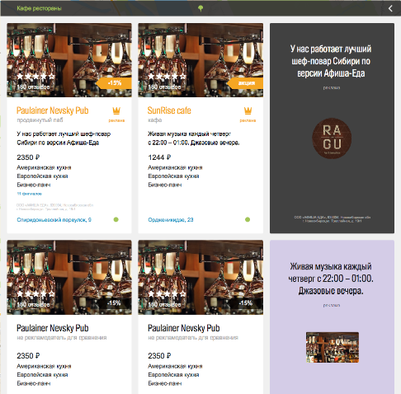 | Расположен в специальной выделенной области в правой части экрана при выборе рубрики на 2gis.ru. Высота МКБ в медийной выдаче может варьироваться от 430 до 530 пикселей, в зависимости от того какая карточка рядом с ним — рекламодателя или нерекламодателя. В силу технологических причин позиция не отображается на интернет-площадке 2gis.ru в случае выхода в сеть Интернет через мобильный телефон, смартфон.
Медийно-контекстный баннер, Медийно-контекстный баннер VIP | Для медийной выдачи в рубрике «Интернет- провайдеры» изготавливается 2 макета:  - 304 на 320 пикселей, HTML5;  - 392 на 64 пикселя, HTML5.  Вес: до 950 Кб | 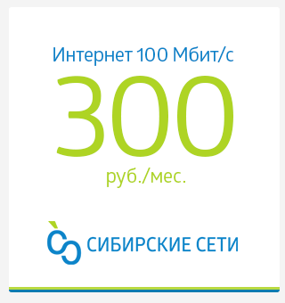 | Расположен в специальной выделенной области в правой части экрана при выборе рубрики «Интернет-провайдеры» на 2gis.ru. В силу технологических причин позиция не отображается на интернет-площадке 2gis.ru в случае выхода в сеть Интернет через мобильный телефон, смартфон.
Контекстно-медийный баннер (ПК- и онлайн-версия), Контекстно-медийный баннер (ПК- и онлайн-версия) VIP | Макет для ПК  Размер: 319 на 57 пикселей  Формат: PNG-24, без прозрачности, анимация запрещена |  | Контекстно-медийный баннер — кросс-платформенная медийная позиция. Транслируется в левом нижнем углу экрана под списком выдачи фирм в определенной рубрике ПК-версии Справочника 2ГИС и на www.2gis.ru. В силу технологических причин позиция не отображается на интернет-площадке 2gis.ru в случае выхода в сеть Интернет через мобильный телефон, смартфон.
Макет для онлайн-версии
Размер: 392 на 64 пикселя
Формат: HTML5
Вес: до 950 Кб
Не более 2 кадров (третий кадр используется только для информации, обязательной для размещения в рекламном материале согласно действующему законодательству)
Для медийной выдачи онлайн-версии изготавливается 2 макета:
- 392 на 64 пикселя, HTML5;
- 304 на 530 пикселей (нижние 100 пикселей не должны быть заняты информацией, так как могут быть обрезаны до 430 пикселей по высоте карточки-нерекламодателя, HTML5.
Вес: до 950 Кб
Smart-баннер, Smart-баннер VIP | Формат: png, HTML5.  Размер: 300 на 250 пикселей.  Вес: до 950 Кб  Цвета: 256, индексированные/24 бит.  Прозрачность: недопустимо.  Разрешение при подготовке макетов: 72 dpi.  Анимация: допустимо. | 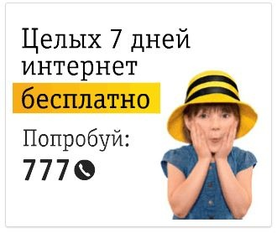 | Отображается на свободных местах Страницы результатов поиска. Размещается без привязки к рубрикам. В силу технологических причин позиция не отображается на интернет-площадке 2gis.ru в случае выхода в сеть Интернет через мобильный телефон, смартфон.
Баннер-небоскреб, Баннер-небоскреб VIP | Размер: 298 на 550 пикселей  Формат: PNG-24, без прозрачности, анимация запрещена |  | Появляется после загрузки программы и остается на мониторе компьютера до момента поиска в справочнике. Его видят все пользователи 2ГИС вне зависимости от того, что они собрались искать в справочнике. Размещается без привязки к рубрикам.
Реклама в печати, Реклама в печати VIP | Размер: 720 на 300 пикселей  Цвет: RGB.  Разрешение: от 300 dpi.  Формат: PNG-24, анимация запрещена | 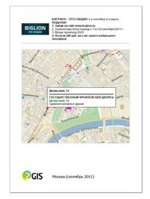 | Видна всем пользователям в момент предварительного просмотра или печати фрагмента карты. Размещается без привязки к рубрикам.
Рекламный модуль в окне карты, Рекламный модуль в окне карты VIP | Размер: 152 на 32 пикселя  Формат: PNG-24, без прозрачности, анимация запрещена |  | Расположен в специальной выделенной области в правом нижнем углу экрана. «Пролистывать» модули можно, щелкая по ним правой кнопкой мыши. Вариант баннера, видимый пользователю в течение всего периода работы со справочником и картой. Размещается без привязки к рубрикам.
Рекламный модуль на стартовой заставке, Рекламный модуль на стартовой заставке VIP | Размер: 540 на 264 пикселей  Формат: PNG-24, без прозрачности, анимация запрещена | 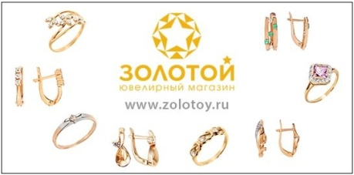 | Виден всем пользователям в момент запуска программы. Самая большая рекламная площадь в 2ГИС. В стоимость входит рекламная статья. Размещается без привязки к рубрикам.
Рекламный модуль на финальной заставке, Рекламный модуль на финальной заставке VIP | Размер: 330 на 210 пикселей  Формат: PNG-24, без прозрачности, анимация запрещена |  | Виден всем пользователям в момент закрытия программы. Размещается без привязки к рубрикам.
Рекламный модуль под окном справочника, Рекламный модуль под окном справочника VIP | Размер: 319 на 57 пикселей  Формат: PNG-24, без прозрачности, анимация запрещена |  | Расположен в специальной выделенной области в левом нижнем углу экрана. «Пролистывать» модули можно, щелкая по ним правой кнопкой мыши. Наибольший по площади вариант баннера, видимый пользователю в течение всего периода работы со справочником и картой. Размещается без привязки к рубрикам.
Старт в онлайн-версии, Старт в онлайн-версии VIP | Формат: png, HTML5.  Размер: 460 на 160 пикселей.  Вес: до 950 Кб  Цвета: 256, индексированные/24 бит.  Прозрачность: недопустимо.  Разрешение при подготовке макетов: 72 dpi.  Анимация: допустимо. |  | Виден всем пользователям при заходе на 2gis.ru. Размещается без привязки к рубрикам. В силу технологических причин позиция не отображается на интернет-площадке 2gis.ru в случае выхода в сеть Интернет через мобильный телефон, смартфон.
Старт в онлайн-версии (с видео), Старт в онлайн-версии (с видео) VIP | Позиция состоит из 3 рекламных материалов  - Стартовая заставка  Формат: PNG-24.  Размер: 460 на 160 пикселей  Размер на выходе: 460 на 160 пикселей.  Анимация запрещена  2. Рекламный материал  в форме видеоролика  Размер: 640 на 480 пикселей (4:3)  Форматы видео:  mp4. Кодеки: avc1.42E01E, mp4a.40.2  webm. Кодеки: vp8, vorbis  ogg. Кодеки: theora, vorbis  Частота кадров (FPS): 30  Максимальный вес файла: 2–3 Мб  Аудиобитрейт: 80–100 кбит/сек  Уровень громкости: не более 30 дБ  Общий битрейт: 480–590 кбит/сек  Хронометраж — не более 30 секунд  3. Финальная заставка  Формат: PNG-24.  Размер: 640 на 480 пикселей.  Ссылка перехода при клике на финальный слайд: ссылка может содержать UTM-метку* (эта же ссылка используется в «ссылке», находящейся в панели управления видео) | 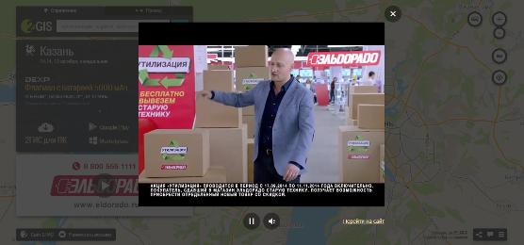 | Виден всем пользователям при заходе на 2gis.ru. Размещается без привязки к рубрикам. При клике на стартовую заставку открывается рекламный материал в форме видеоролика. После проигрывания видеоролика открывается финальная заставка. Пользователь может кликнуть на заставку и перейти по ссылке или закрыть позицию. В силу технологических причин позиция не отображается на интернет-площадке 2gis.ru в случае выхода в сеть Интернет через мобильный телефон, смартфон.
Баннер в Личном кабинете, Баннер в Личном кабинете VIP | Формат: png, HTML5, анимация запрещена  Размер: 294 на 294 пикселя  Количество слайдов — 2 |  | Медийный баннер, расположенный в Личном кабинете 2ГИС. Позиция предназначена для b2b-сегмента. Баннер позволит вам привлечь целевую аудиторию и новых клиентов. Количество рекламных мест — 2.
Баннер на глобальной карте | Формат: png, HTML5.  Размер: 460 на 160 пикселей.  Вес: до 950 Кб  Цвета: 256, индексированные/24 бит.  Прозрачность: недопустимо.  Разрешение при подготовке макетов: 72 dpi.  Анимация: допустимо. | 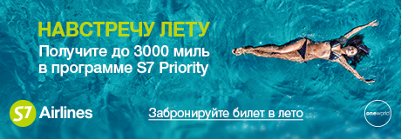 | Медийный баннер, расположенный на глобальной карте на 2gis.ru. Позиция предназначена для b2c-сегмента. Количество рекламных мест — 2. В силу технологических причин позиция не отображается на интернет-площадке 2gis.ru в случае выхода в сеть Интернет через мобильный телефон, смартфон.
СПЕЦПРЕДЛОЖЕНИЯ
Мини-логотип, Дополнительный мини-логотип на карте | Размеры стилизованного логотипа — 20 на 20, 28 на 28 и 40 на 40 пикселей, с белой обводкой и защитным интервалом по 1 пикселю с каждой стороны, логотип должен быть вписан в окружность.  Формат: png.  Текст — 25 символов, 1 строка. Текст — это название РД без родового слова и кавычек (Мокрый нос), для финансовых компаний укажите организационно-правовую форму (ПАО «ВТБ24»). | 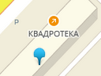 | Стилизованный логотип компании-рекламодателя, размещенный в карте города на здании, где находится офис компании. При наведении на мини-логотип или сразу на карте (при наличии места) появляется рекламный материал рекламодателя (название компании). При клике на мини-логотип открывается карточка филиала.  Показываются на карте при любом запросе пользователя или даже при простом просмотре карты, что дает широкий охват аудитории рекламодателю.  Видимость на карте мини-логотипов зависит от zoom level пользователя на карте, а также от угла просмотра здания (в случае ПК и мобилки) и ряда других факторов.  В случае наличия на карте в одном здании 2 мини-логотипов — рекламного и нерекламного, — приоритет будет отдан рекламному мини-логотипу.  Размещается без привязки к рубрикам.
Логотип в профиле рекламируемого предприятия (мобильная и онлайн-версия) | Размер: 168 на 168 пикселей. Размер области окружности должен быть не меньше чем 200 на 200 пикселей. Важно! Это размер окружности, в которую должно быть вписано изображение, а не квадратной зоны  Формат: png, jpeg, анимация запрещена  Объем: до 25 Мб | 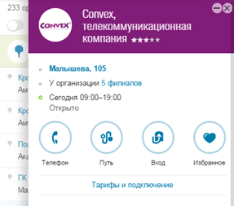 | Логотип в профиле рекламируемого предприятия — имиджевая графическая рекламная позиция в карточке рекламодателя, повышающая узнаваемость рекламодателя. Состоит из логотипа компании и фона, на котором располагается логотип. Виден при закрытой и открытой карточке компании. В открытой карточке расположен в верхней части.
Кнопка-действие (мобильная и онлайн-версия) | Текст — до 28 символов. Рекламная ссылка —  до 1024 символов. | 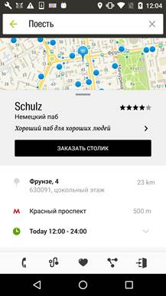 | Кнопка-действие — элемент брендирования, интерактивная кнопка с призывом к действию в профиле рекламируемого предприятия.
Информация о квартирах в продаже |  |  | Позволяет вам разместить информацию о квартирах, которые находятся в продаже в конкретном доме. Это позволит вам привлечь клиентов напрямую из карточек новостроек.
ПОЗИЦИИ С МИНИМАЛЬНЫМ КОЛИЧЕСТВОМ РЕКЛАМНЫХ КЛИКОВ
Микрокомментарий в рубрике | Объем: 70 символов (включая пробелы и знаки препинания). | Микрокомментарий — текстовый блок в выбранной контекстной рубрике, акцентирует внимание на наличие комментария. Именно наличие микрокомментария укажет клиенту, что у вас есть конкретное предложение, с которым стоит ознакомиться.
Комментарий к фирме, рекламная ссылка (ПК) | Комментарий к фирме — объем текста до 890 символов (включая пробелы и знаки препинания)  Рекламная ссылка: Длина алиаса (отображаемой части ссылки) – не более 35 символов. Длина всей ссылки – не более 1024 символов | Комментарий позволяет объяснить клиенту, чем вы отличаетесь от всех конкурентов. Размещается в выбранной контекстной рубрике.  Рекламная ссылка — ссылка на внешний интернет-ресурс, содержащий информацию о компании, товаре, какой-либо акции и т.п.
Микрокомментарий, комментарий к фирме, объявление, рекламная ссылка (API, Online, Mobile) | Максимальный объем микрокомментария — 70 символов. Комментарий к фирме — объем текста до 890 символов (включая пробелы и знаки препинания)  Объявление — заголовок — до 35 символов; текст — до 70 символов. Рекламная ссылка: Длина алиаса (отображаемой части ссылки) – не более 35 символов. Длина всей ссылки – не более 1024 символов | Микрокомментарий — текстовый блок под названием компании, отображается в результатах поиска. Виден всем при закрытой карточке компании. Комментарий позволяет объяснить клиенту, чем вы отличаетесь от всех конкурентов. Размещается без привязки к рубрикам. Объявление — рекламный блок отображается в карточке организации-нерекламодателя и содержит предложение организации из той же сферы деятельности. Рекламная ссылка — ссылка на внешний интернет-ресурс, содержащий информацию о компании, товаре, какой-либо акции и т.п. В стоимость размещения входят все вышеперечисленные позиции. Вы можете сами выбрать, какие из них и в каком объеме вам нужны. При этом минимальный объем размещения — «Микрокомментарий», «Комментарий к фирме» и «Объявление». «Рекламная ссылка» размещается по вашему желанию. Размещаются в выбранной контекстной рубрике.
РЕКЛАМНЫЕ ПОЗИЦИИ, РАЗМЕЩАЕМЫЕ ПО ПОКАЗАМ
Показ — это отображение рекламного материала на рекламном месте не более:
- 4 раз в течение суток для одного IP-адреса компьютера или прокси-сервера для следующих справочников организаций: «2ГИС. Екатеринбург», «2ГИС. Казань», «2ГИС. Красноярск», «2ГИС. Москва», «2ГИС. Нижний Новгород», «2ГИС. Омск», «2ГИС. Самара», «2ГИС. Санкт-Петербург», «2ГИС.Тольятти», «2ГИС. Уфа», «2ГИС. Челябинск»;
- 4 раз в течение 3 минут для одного IP-адреса компьютера или прокси-сервера для следующих справочников организаций: «2ГИС. Новосибирск», «2ГИС. Пермь».
В качестве показа рекламного материала в форме видеоролика учитываются отображения стартовой заставки рекламного материала на рекламном месте без учета нажатия Потребителем кнопки «Плей» и длительности просмотра видеоролика потребителем.
Старт в онлайн-версии (Москва, Санкт-Петербург) | Формат: png, HTML5.  Размер: 460 на 160 пикселей.  Вес: до 950 Кб  Цвета: 256, индексированные/24 бит.  Прозрачность: недопустимо.  Разрешение при подготовке макетов: 72 dpi.  Анимация: допустимо. |  | Виден всем пользователям при заходе на 2gis.ru. Размещается без привязки к рубрикам. В силу технологических причин позиция не отображается на интернет-площадке 2gis.ru в случае выхода в сеть Интернет через мобильный телефон, смартфон.
Старт в онлайн-версии (города-миллионники РФ)
Старт в онлайн-версии (остальные города РФ)
Старт в онлайн-версии (Москва, Санкт-Петербург) с видео | Позиция состоит из 3 рекламных материалов  1. Стартовая заставка  Формат: PNG-24  Размер: 460 на 160 пикселей  Размер на выходе: 460 на 160 пикселей.  Анимация запрещена  2. Рекламный материал в форме видеоролика  Размер: 640 на 480 пикселей (4:3)  Форматы видео:  mp4. Кодеки: avc1.42E01E, mp4a.40.2  webm. Кодеки: vp8, vorbis  ogg. Кодеки: theora, vorbis  Частота кадров (FPS): 30  Максимальный вес файла: 2–3 Мб  Аудиобитрейт: 80–100 кбит/сек  Уровень громкости: не более 30 дБ  Общий битрейт: 480–590 кбит/сек  Хронометраж — не более 30 секунд  3. Финальная заставка  Формат: PNG-24  Размер: 640 на 480 пикселей  Ссылка перехода при клике на финальный слайд: ссылка может содержать UTM-метку* (эта же ссылка используется в «ссылке», находящейся в панели управления видео) |  | Виден всем пользователям при заходе на 2gis.ru. Размещается без привязки к рубрикам. При клике на стартовую заставку открывается рекламный материал в форме видеоролика. После проигрывания видеоролика открывается финальная заставка. Пользователь может кликнуть на заставку и перейти по ссылке или закрыть позицию. В силу технологических причин позиция не отображается на интернет-площадке 2gis.ru в случае выхода в сеть Интернет через мобильный телефон, смартфон.
Старт в онлайн-версии (города-миллионники РФ) с видео
Старт в онлайн-версии (остальные города РФ) с видео
Медийно-контекстный баннер+ | Изготавливается 3 макета  - 392 на 64 пикселя, HTML5, вес не более 1 Мб;  - 300 на 600 пикселей, HTML5, вес не более 150 Кб;  - 1200×120 пикселей, HTML5, вес не более 150 Кб.  Для медийной выдачи изготавливается 4 макета  - 392 на 64 пикселя, HTML5, вес не более 1 Мб;  - 304 на 530 пикселей (нижние 100 пикселей не должны быть заняты информацией, так как могут быть обрезаны до 430 пикселей по высоте карточки-нерекламодателя, HTML5, вес: до 1 Мб;  - 300 на 600 пикселей, HTML5, вес не более 150 Кб;  - 1200×120 пикселей, HTML5, вес не более 150 Кб. | 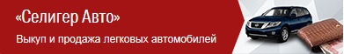    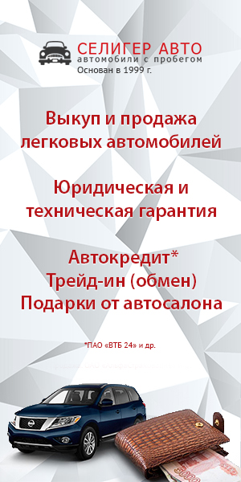 | Расположен в специальной выделенной области в левом нижнем углу экрана при выборе рубрики на 2gis.ru и на партнерском ресурсе. В силу технологических причин позиция не отображается на интернет-площадке 2gis.ru в случае выхода в сеть Интернет через мобильный телефон, смартфон.
Медийно-контекстный баннер++ | Изготавливается 2 макета  - 300 на 600 пикселей, HTML5, вес не более 150 Кб;  - 1200×120 пикселей, HTML5, вес не более 150 Кб. |  | Расположен в специальной выделенной области в левом нижнем углу экрана при выборе рубрики на партнерском ресурсе.
Smart+ (позиция доступна для 2ГИС.Новосибирск) | Изготавливается 2 макета:  - 300 на 250 пикселей, HTML5, вес не более 400 Кб;  - 240×400 пикселей, HTML5, вес не более 400 Кб.  Цвета: 256, индексированные/24 бит.  Прозрачность: недопустимо.  Разрешение при подготовке макетов: 72 dpi.  Анимация: допустимо. | 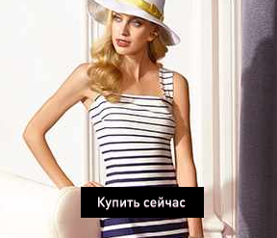  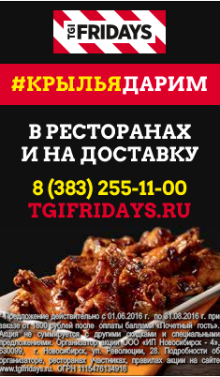 | Размещается на 2gis.ru и на площадке партнера CN.ru. В силу технологических причин позиция не отображается на интернет-площадке 2gis.ru в случае выхода в сеть Интернет через мобильный телефон, смартфон.
*Заказчик вправе включить UTM-метку для сбора статистики переходов на сайт. Сбор статистики переходов на сайт осуществляется заказчиком самостоятельно.

Требования к HTML5-баннеру
- Баннер в виде локально опубликованного zip-архива должен быть подготовлен в программе Google Web Designer из шаблонов. Далее нужно переконвертировать полученный архив через конвектор http://bannerbuilder.docomoz.com/converter.php.
- Полученный HTML5-файл, весом менее 950 Кб, передается на проверку и далее на размещение.
- Вид ссылки перехода:
- Для макетов, размещаемых на площадке 2ГИС, должен присутствовать префикс перед URL перехода %%CLICK_URL_ESC%%.
- Для макетов, размещаемых на avito.ru, в качестве URL перехода необходимо указать %%CLICK_URL_UNESC%%%%DEST_URL%%. В этом случае необходимо ссылку перехода прислать вместе с макетом (она указывается не в макете, а в самой баннерной системе).
- В макете должен быть использован метод polite-load, а в качестве статичного изображения на момент загрузки использована начальная сцена из макета. Полезная информация должна быть размещена уже на самом прелоадере.
- Допустимая длительность анимации в макетах — 10, 20 или 40 сек.
- Баннер должен соответствовать требованиям неприкосновенности персональной информации пользователей, в частности не допускается применение SharedObject и LocalConnection, запрещается доступ к микрофону и видеокамере, запрещается доступ к системному буферу обмена (System.setClipboard), код баннера должен быть открытым (не допускается обфускация).
Обратите внимание: в случаях когда баннер подготавливается в других программах, на выходе должен быть один файл. Все изображения должны быть интегрированы в HTML5-баннер в виде бинарного кода с кодировкой base64.

Лист регистрации изменений
Номер изменения | Дата | Ф.И.О., должность разработчика | Описание изменения
 | 01.10.2013 | Задворнова А. Ю.,  специалист по текстовым рекламным материалам | Создание
1 | 01.06.2014 | Задворнова А. Ю.,  руководитель группы корректуры рекламных материалов | Актуализация п. 1
2 | 01.10.2014 | Задворнова А. Ю.,  руководитель группы корректуры рекламных материалов | Актуализация п. 2
3 | 01.11.2014 | Задворнова А. Ю.,  руководитель группы корректуры рекламных материалов | Актуализация п. 2
4 | 01.01.2015 | Задворнова А. Ю.,  руководитель группы корректуры рекламных материалов | Актуализация п. 2
5 | 01.02.2015 | Задворнова А. Ю., руководитель группы корректуры рекламных материалов | 1) Актуализация п. 2  2) Добавлены разделы:  «ПОЗИЦИИ С МИНИМАЛЬНЫМ КОЛИЧЕСТВОМ РЕКЛАМНЫХ КЛИКОВ»,  «РЕКЛАМНЫЕ ПОЗИЦИИ, РАЗМЕЩАЕМЫЕ ПО ПОКАЗАМ»
6 | 01.05.2015 | Задворнова А. Ю., руководитель группы корректуры рекламных материалов | Актуализация п. 2.  1) Таблица дополнена рекламными позициями:  Подключение баннера в рубрику (ПК-версия),  Подключение двойного баннера в рубрику (ПК-версия),  Микрокомментарий в рубрику (АПИ и онлайн-версия), Микрокомментарий в рубрику (мобильная версия), Подключение микрокомментария в рубрику (ПК-версия),  Подключение микрокомментария в рубрику (АПИ, мобильная и онлайн-версии),  Объявление.  2) Удалена информация о позициях:  Дополнительный макет для одинарного баннера,  Дополнительный макет для двойного баннера,  Информация от владельца  3) Дополнены требования к позициям:  Комментарий к фирме,  Медийно-контекстный баннер.  4) Позиция POI переименована в «Мини-логотип».
7 | 01.09.2015 | Задворнова А. Ю., руководитель группы корректуры рекламных материалов | Актуализация таблицы «Технические требования к оформлению материалов для размещения в 2ГИС»
8 | 15.03.2016 | Задворнова А. Ю., руководитель группы корректуры рекламных материалов | Внесены изменения в общие требования к графическим и текстовым рекламным материалам
9 | 01.04.2016 | Задворнова А. Ю., руководитель группы корректуры рекламных материалов | Внесены изменения в пункты «Контактная информация», «Рекламная ссылка»
10 | 01.06.2016 | Задворнова А. Ю., руководитель группы корректуры рекламных материалов | Актуализация п. 2.  1. Таблица дополнена рекламными позициями: Приоритет в рубрике 1-40-го порядка для одинарного баннера в рубрике;  Приоритет в рубрике 1-40-го порядка для двойного баннера в рубрике;  Медийно-контекстный баннер+;  Медийно-контекстный баннер++.  2. Добавлено ограничение по весу для позиций «Медийно-контекстный баннер», «Контекстно-медийный баннер (ПК- и онлайн-версии)»: «Вес: до 1 Мб»
11 | 01.08.2016 | Задворнова А. Ю., руководитель группы корректуры рекламных материалов | Актуализация п. 2.  Добавлена позиция «Баннер на глобальной карте»
12 | 01.09.2016 | Задворнова А. Ю., руководитель группы корректуры рекламных материалов | Актуализация п. 2.  - Добавлены позиции:  Базовый приоритет;  Подключение базового приоритета;  Приоритет в рубрике 41-50-го порядка для одинарного баннера в рубрике;  Приоритет в рубрике 41-50-го порядка для двойного баннера в рубрике;  Приоритет в рубрике 21-25-го порядка для микрокомментария  - Удалена позиция «Тематическая подборка»  - Удален размер 90 на 75 пикселей для позиций:  Логотип на карте во всех масштабах в одной рубрике;  Логотип на карте во всех масштабах в рубрике 1-го уровня; Логотип на карте в детальных масштабах во всех рубриках
13 | 01.10.2016 | Задворнова А. Ю., руководитель группы корректуры рекламных материалов | Актуализация п. 1  Внесены изменения в пункт «Рекламная ссылка, кнопка-действие»  Актуализация п. 2  - Добавлена позиция:  Кнопка-действие  2) Дополнены требования к позиции:  Базовый приоритет
14 | 01.12.2016 | Задворнова А. Ю., руководитель группы корректуры рекламных материалов | Актуализация п. 1  Внесены изменения в пункт «Рекламная ссылка, кнопка-действие»  Актуализация п. 2  1. Изменены техтребования к позициям «Баннер в рубрике», «Двойной баннер в рубрике», «Логотип на карте во всех масштабах в одной рубрике», «Рекламная статья», «Контекстный модуль под окном справочника», «Логотип на карте во всех масштабах в рубрике 1-го уровня», «Логотип на карте в детальных масштабах во всех рубриках», «Контекстно-медийный баннер (ПК- и онлайн-версия)», «Контекстно-медийный баннер (ПК- и онлайн-версия) VIP», «Баннер-небоскреб», «Баннер-небоскреб VIP», «Реклама в печати», «Реклама в печати VIP», «Рекламный модуль в окне карты», «Рекламный модуль в окне карты VIP», «Рекламный модуль на стартовой заставке», «Рекламный модуль на стартовой заставке VIP», «Рекламный модуль на финальной заставке», «Рекламный модуль на финальной заставке VIP», «Рекламный модуль под окном справочника», «Рекламный модуль под окном справочника VIP», «Старт в онлайн-версии (с видео)», «Старт в онлайн-версии (с видео) VIP», «Старт в онлайн-версии (Москва, Санкт-Петербург) с видео», «Старт в онлайн-версии (города-миллионники РФ) с видео», «Старт в онлайн-версии (остальные города РФ) с видео».  2. Добавлено уточнение «Только для рекламодателей из медицинских рубрик» к позициям «Логотип на карте во всех масштабах в одной рубрике», «Логотип на карте во всех масштабах в рубрике 1-го уровня», «Логотип на карте в детальных масштабах во всех рубриках».  3. Добавлена активная ссылка для техтребования «Формат: HTML5» к позициям «Медийно-контекстный баннер», «Медийно-контекстный баннер VIP», «Контекстно-медийный баннер (ПК- и онлайн-версия)», «Контекстно-медийный баннер (ПК- и онлайн-версия) VIP», «Smart-баннер», «Smart-баннер VIP», «Старт в онлайн-версии», «Старт в онлайн-версии VIP», «Баннер в Личном кабинете», «Баннер в Личном кабинете VIP», «Баннер на глобальной карте», «Старт в онлайн-версии (Москва, Санкт-Петербург)», «Старт в онлайн-версии (города-миллионники РФ)», «Старт в онлайн-версии (остальные города РФ)», «Медийно-контекстный баннер+», «Медийно-контекстный баннер++», «Smart+» (позиция доступна для 2ГИС.Новосибирск).

